SVEUČILIŠTE U SPLITU  
 FAKULTET ELEKTROTEHNIKE, STROJARSTVA BRODOGRADNJE

**KORISNIČKA SUČELJA**

**FanPage**

Mario Vekić

Kristijan Gaurina

Veljača 2020.

Sadržaj

1 Uvod 1

1.1 Ograničenja korištenja sustava 1

1.2 Zahtjevi 1

2 Low-fidelity 2

2.1 Low-fidelity prototip desktop verzija 2

2.2 Low-fidelity mobilna verzija 7

3 High fidelity prototip 13

3.1 High-fidelity prototip desktop verzija 13

3.2 High-fidelity prototip mobilne verzija 17

4 Heuristička evaulacija 23

4.1 Podudaranje stvarnog svijeta sa sustavom 23

4.2 Konzistentnost i standardi 23

4.3 Vidljivost statusa sustava 24

4.4 Sloboda korisnika i korisnička kontrola 24

4.5 Sprječavanje greške 25

4.6 Detekcija i oporavak od pogreške 25

4.7 Prepoznavanje prije prisjećanja 25

4.8 Fleksibilnost i efikasnost korištenja 26

4.9 Estetika i minimalistički dizajn 26

4.10 Pomoć i dokumentacija 27

4.11 CRAP principi 27

4.11.1 Contrast 27

4.11.2 Repetition 28

4.11.3 Alignment 29

4.11.4 Proximity 30

5 Zaključak 31

# 

# Uvod

Tema ovog seminara je izrada aplikacije FanPage Bijeloga dugmeta . Cilj ove stranice je privući zaljubljenike navedene grupe te ih okupiti na jednom mjestu, a isto tako, cilj je i upoznavanje šireg pučanstva s radom navedenog glazbenog benda.

## Ograničenja korištenja sustava

Za korištenje ovog sustava dovoljno je imati mobilni uređaj ili osobno računalo s pristupom internetu

## Zahtjevi

* Vaša aplikacija će se koristiti iz web preglednika
* Aplikacija će se koristiti na uređajima različite veličine (smatphone, laptopi i desktop računala)
* Sustav je javan te nije potrebna registracija i prijava korisnika
* Broj podstranica na stranici je pet
* Jedna od podstranica je blog (sadrži minimalno 20 postova) i sastoji se od slike i pripadajućeg teksta.

# Low-fidelity

Prema postavljenim zahtjevima iz prethodnog poglavlja napravljen je low-fidelity prototip za desktop i mobilnu verziju stranice. Cilj low-fidelity prototipa nije prikazati izgled finalnog proizvoda već je to jednostavni način prikazivanja koncepata dizanja u svrhu početnog testiranja.

## Low-fidelity prototip desktop verzija

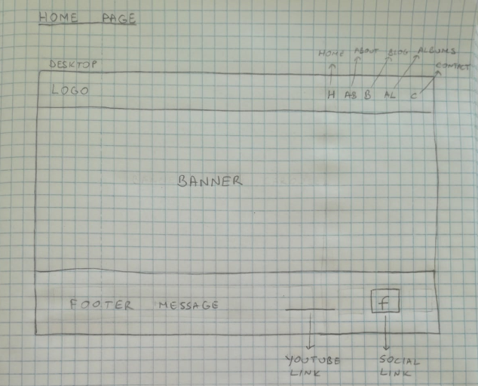

Slika 1 – Low-fidelity desktop- home stranice

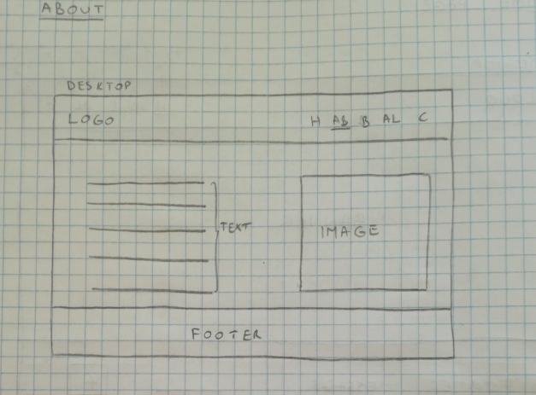

Slika 2 - Low-fidelity desktop-about stranice

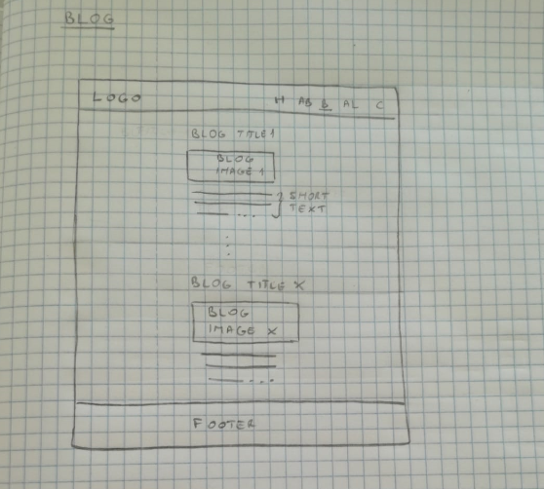

Slika 3 - Low-fidelity desktop- blog

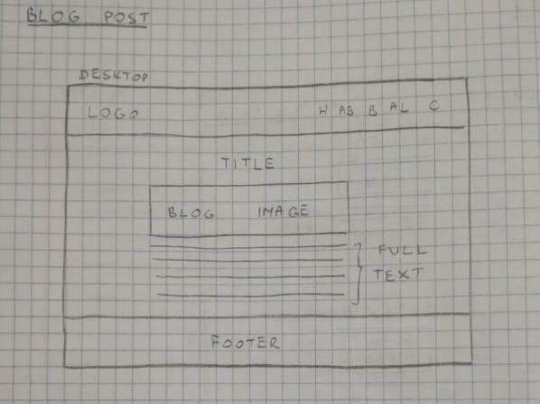

Slika 4 - Low-fidelity desktop-blog post

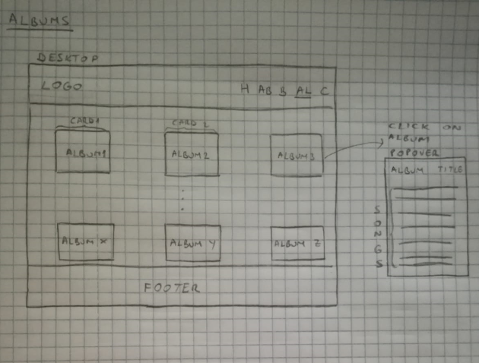

Slika 5 - Low-fidelity desktop-albums stranica

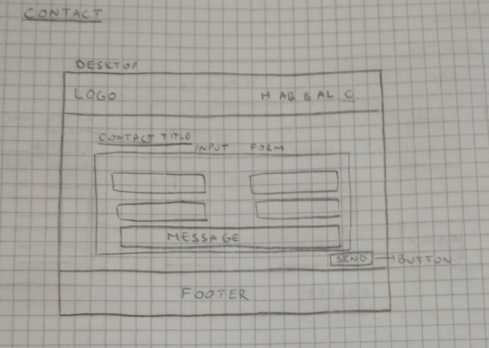

Slika 6 - Low-fidelity desktop-contact stranica

## Low-fidelity mobilna verzija

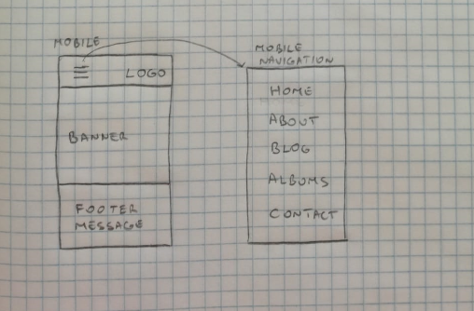

Slika 7 - Low-fidelity mobile-home stranica

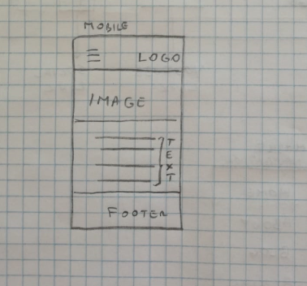

Slika 8 - Low-fidelity mobile-about stranica

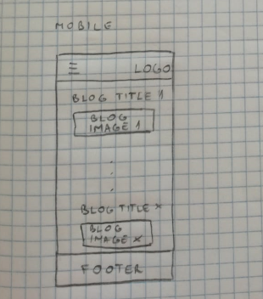

Slika 9 - Low-fidlity mobile-blog

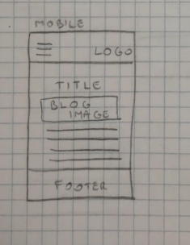

Slika 10 - Low-fidelity mobile- blog post

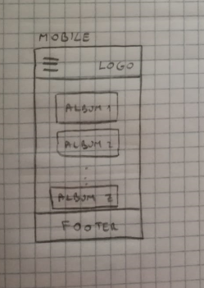

Slika 11 - Low-fidelity mobile-albums stranica

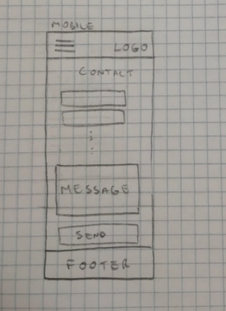

Slika 12 - Low-fidelity mobile-contact stranica

# High fidelity prototip

Nakon izrade low-fidelity prototipa slijedi izrada high-fidelity prototipa za čiju se izradu koristio se program Figma. High-fidelity prototip je često interaktivan i funkcionalan te može korisnicima prikazati stvarni izgled finalnog proizvoda. Ovo je faza u kojoj je najbolje vršiti evaluaciju zato što korisnik vidi stvarni izgled proizvoda, a promjene je još uvijek jednostavno uvesti.

## High-fidelity prototip desktop verzija

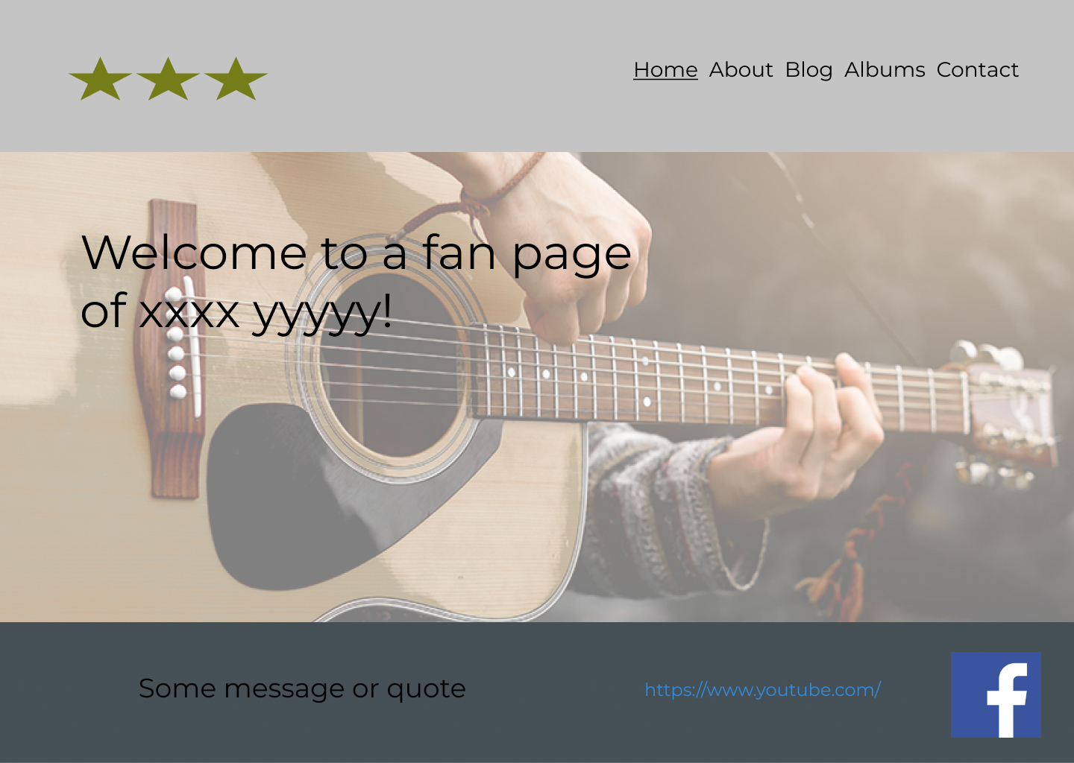

Slika 13 - High-fidelity desktop-home stranica

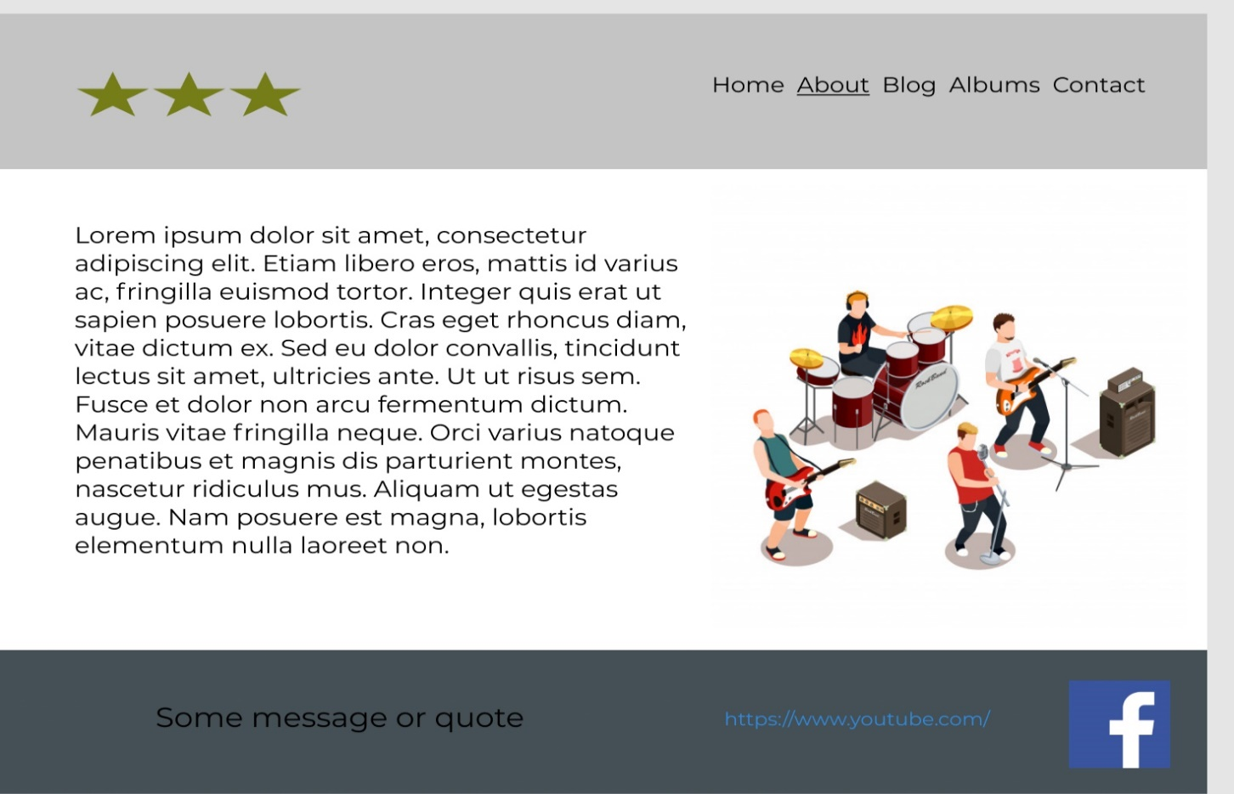

Slika 14 - High-fidelity desktop-about stranica

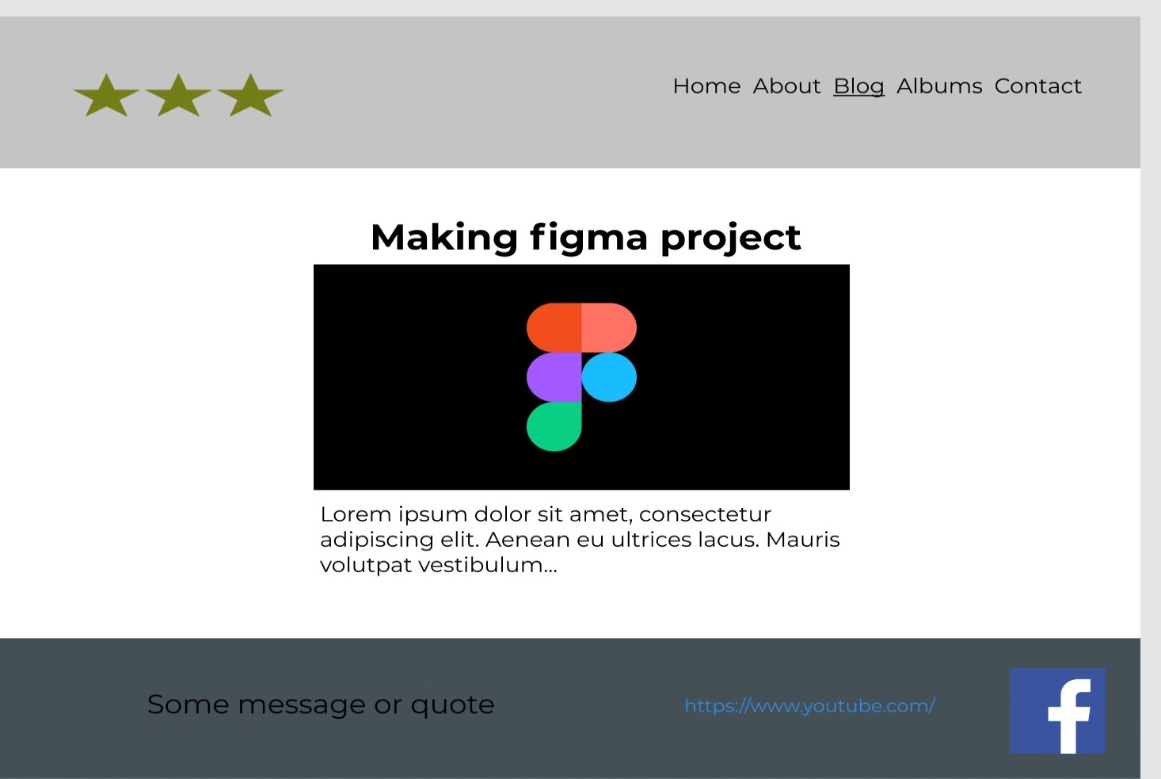

Slika 15 - High-fidelity desktop-blog

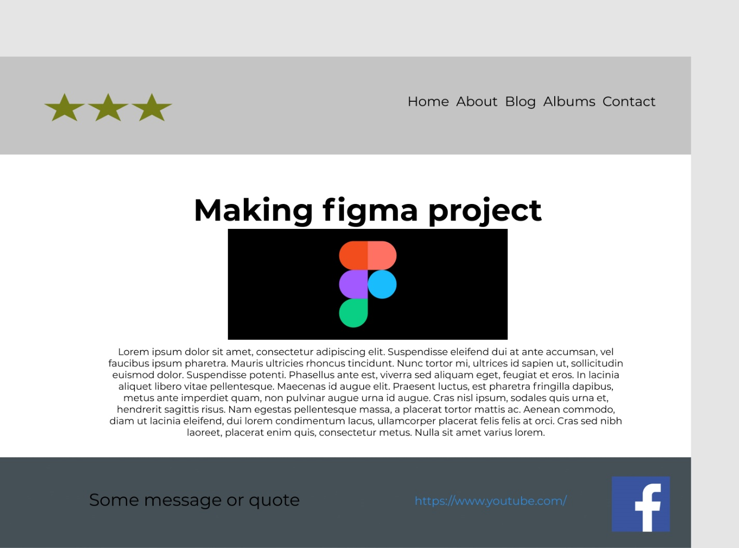

Slika 16 - High-fidelity desktop-blog post

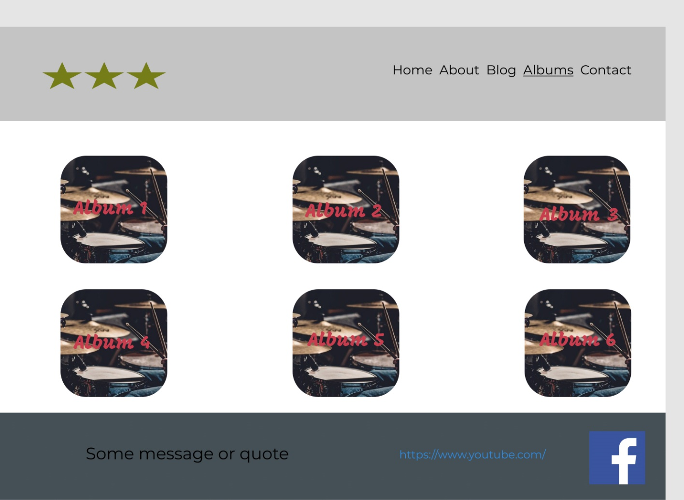

Slika 17 - High-fidelity desktop-albums stranica

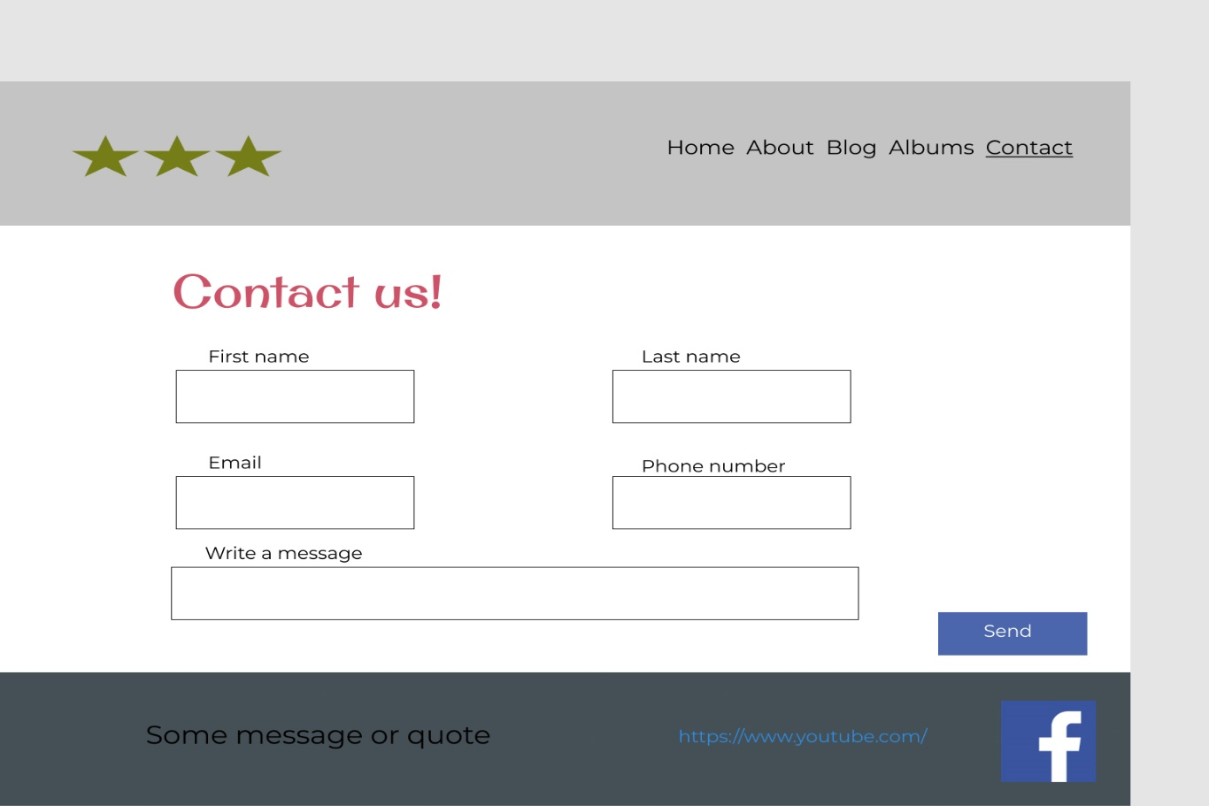

Slika 18 - High-fidelity desktop-contact stranica

## High-fidelity prototip mobilne verzija

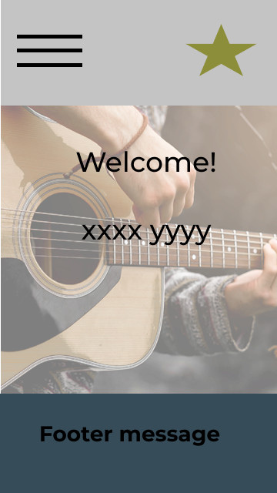

Slika 19 - High-fidelity moblie-home stranica

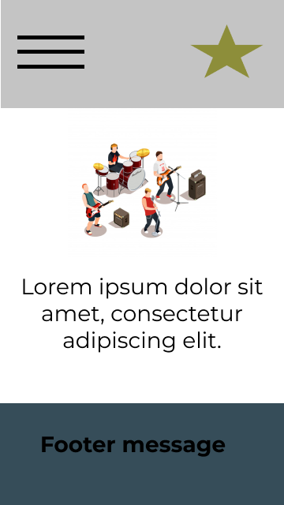

Slika 20 - High-fidelity mobile-about stranica

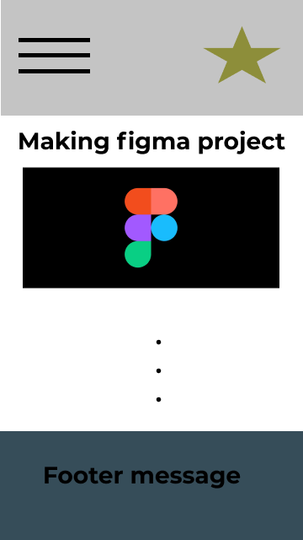

Slika 21 - High-fidelity mobile-blog

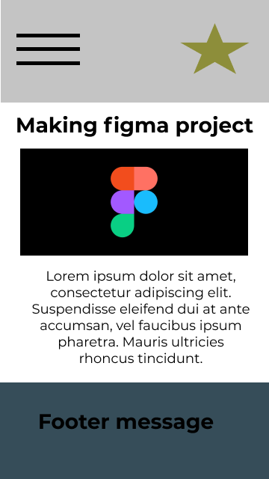

Slika 22 - High-fidelity mobile-blog post

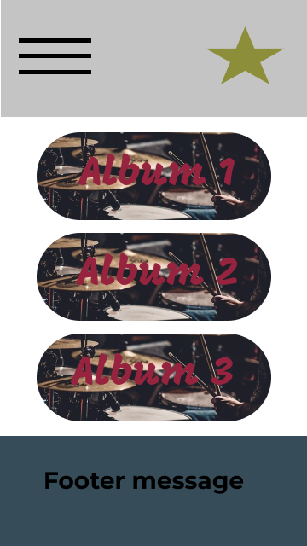

Slika 23 - High-fidelity mobile-albums stranica

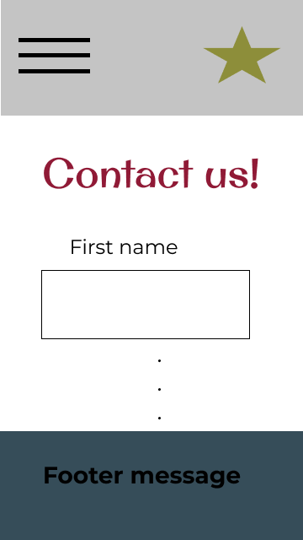

Slika 24 - High-fidelity mobile-contact stranica

# Heuristička evaulacija

Za izradu same stranice su se koristile tehnologije HTML, CSS, React i GatsbyJS framework. Prilikom izrade se pazilo da sučelje zadovoljava osnovne principe dobrog dizajna. Jacob Nielsen definirao je 10 heuristika iskoristivosti za korisnička sučelja. Heuristike su smjernice pomoću kojih možemo testirati kvalitetu korisničkog sučelja bez da nam su za to potrebni korisnici.

## Podudaranje stvarnog svijeta sa sustavom

Sustav treba „govoriti“ korisnikovim jezikom tj. treba koristiti izraze, fraze i koncepte poznate korisniku te treba izbjegavati stručnu terminologiju.

Stranica FanPage je napisana na hrvatskom jeziku te se ne koriste stručni izrazi. Svaki korisnik s osnovnim informatičkim znanjem se može bez poteškoća služiti stranicom. Hrvatski jezik je izabran jer je ciljana publika korisnika sa područja Hrvatske i okolnih zemalja istog govornog područja.

Primjer ove heuristike je forma za kontaktiranje koja je napisana jednostavnim korisniku razumljivim jezikom.

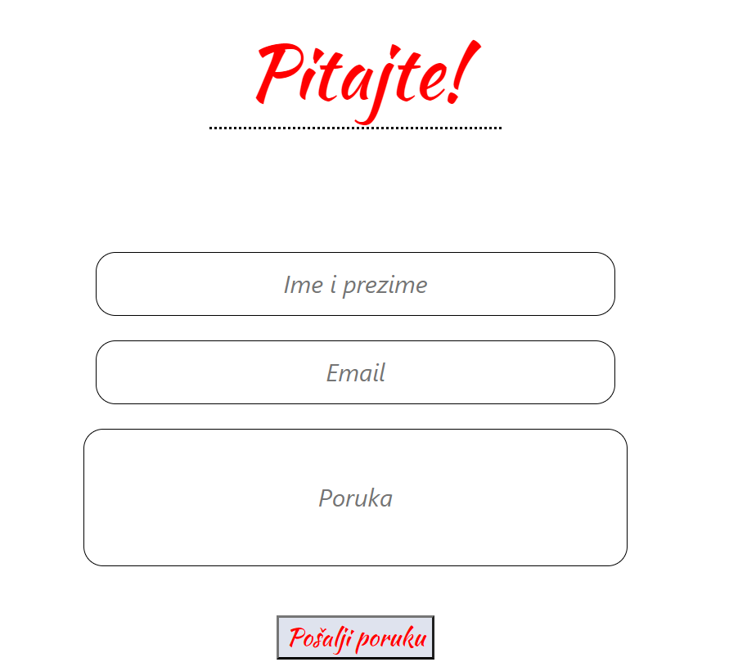

## Konzistentnost i standardi

Bitno je da se korisnici ne misle znače li različite riječi, situacije ili akcija iste stvari. Stoga trebamo koristi inicijalno postavljene konvencije.

Ovaj projekt namijenjen je za prikaz na web pregledniku te iz tog razloga koristimo standarde i konvencije specifične za prikaz podataka na webu. Kroz cijelu je pozadina uvijek ista kao i footer i header, te se za gumbove koristi isti oblik i font.

Primjer i izgled footera na različitim podstranicama.

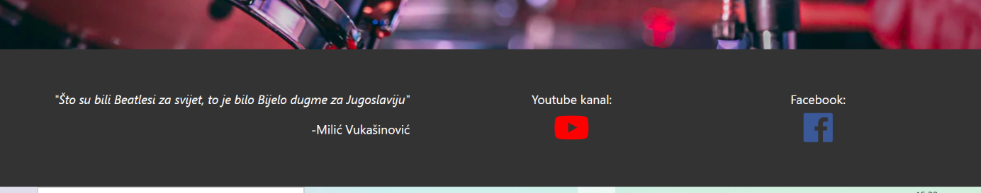

Slika 25 - Izgled footera na home stranici

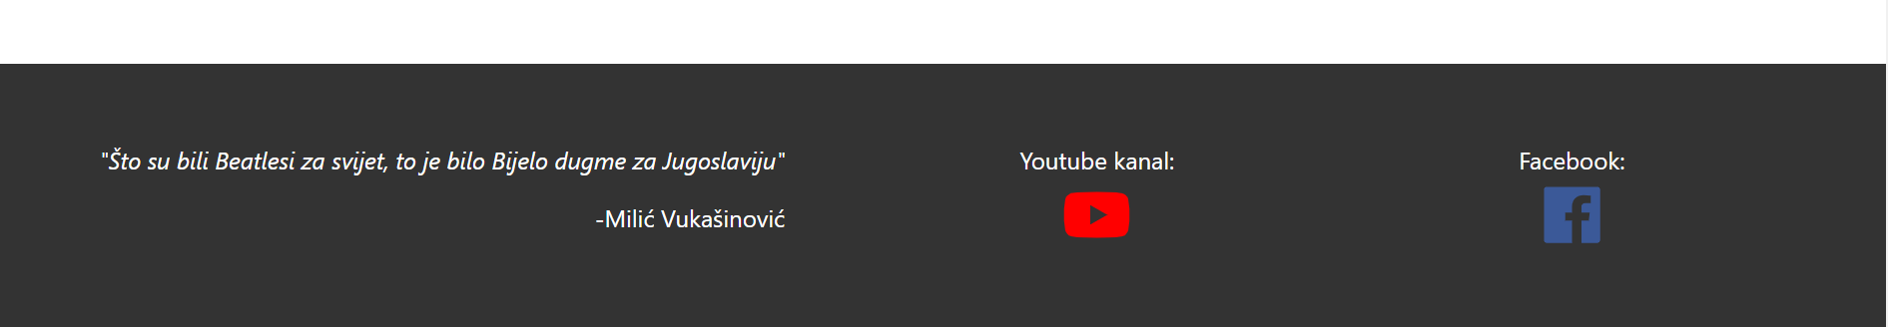

Slika 26 - Izgled footera na contact stranici

## Vidljivost statusa sustava

Sustav bi trebao u razumnom vremenu obavijestit korisnika što se događa kroz prikladni feedbacka.

Stranica korisnika obavještava o poziciji na navigacijskoj traci tako što se gumb oboja drukčijom bojom od ostalih te se u URL-u može vidjeti gdje se nalazi korisnik na stranici.

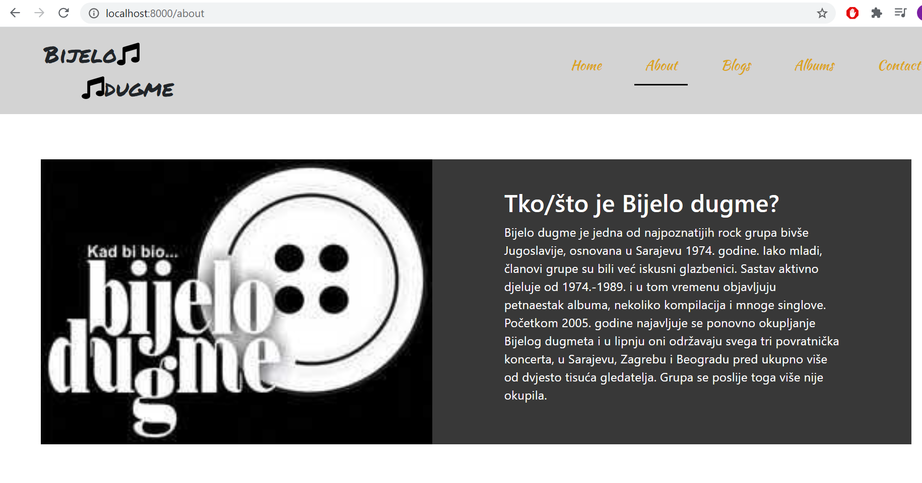

Slika 27 - Feedback na about stranici

## Sloboda korisnika i korisnička kontrola

Korisnici često slučajno odaberu funkcionalnosti sustava koje nisu namjeravali pa im moramo omogućiti 'izlaz u nuždi' pomoću kojeg mogu napustiti neželjene opcije i brzo se vratiti na prethodno stanje stranice.

Na stranici FanPage korisniku je uvijek omogućen povratak preko navigacijske trake sa bilo kojeg mjesta na stranici.

## Sprječavanje greške

Bolje od dobrih poruka o pogrešci važnije je dobar dizajn koji sprječava da se greška uopće dogodi. Stoga treba eliminirati dijelove sučelja sklonije pogreškama ili tražiti potvrdu od korisnika za akcije za koje nema ispravka.

Ova heuristika nije implementirana u našem sustavu s obzirom da je sam sustav jednostavan te nije bilo potrebe za to.

## Detekcija i oporavak od pogreške

Obavijesti o greškama moraju biti prikazane na korisniku razumljiv način tj. bez kodova greške te prikaz problema mora biti očit, nedvosmislen i uključivati potencijalni način rješavanja problema. Poruke o grešci moraju biti napisano u pozitivnom tonu te korisniku razumljivom jeziku.

S obzirom na jednostavnost aplikacije, ovo heurističko pravilo nije potrebno i nije implementirano unutar ovog sustava.

## Prepoznavanje prije prisjećanja

Sustav treba minimizirati količinu podataka koju korisnik treba pamtiti. Korisnik ne bi trebao pamtiti podatke iz jednog dijaloga u drugi. Instrukcije za korištenje sustava trebaju biti vidljive kada je to prikladno.

Na primjeru je prikazana forma za unos podataka na kontakt stranici gdje korisnik odmah može prepoznati da je potrebno unijeti svoje podatke zbog obrubljene forme i indikatora za unos u obliku |.

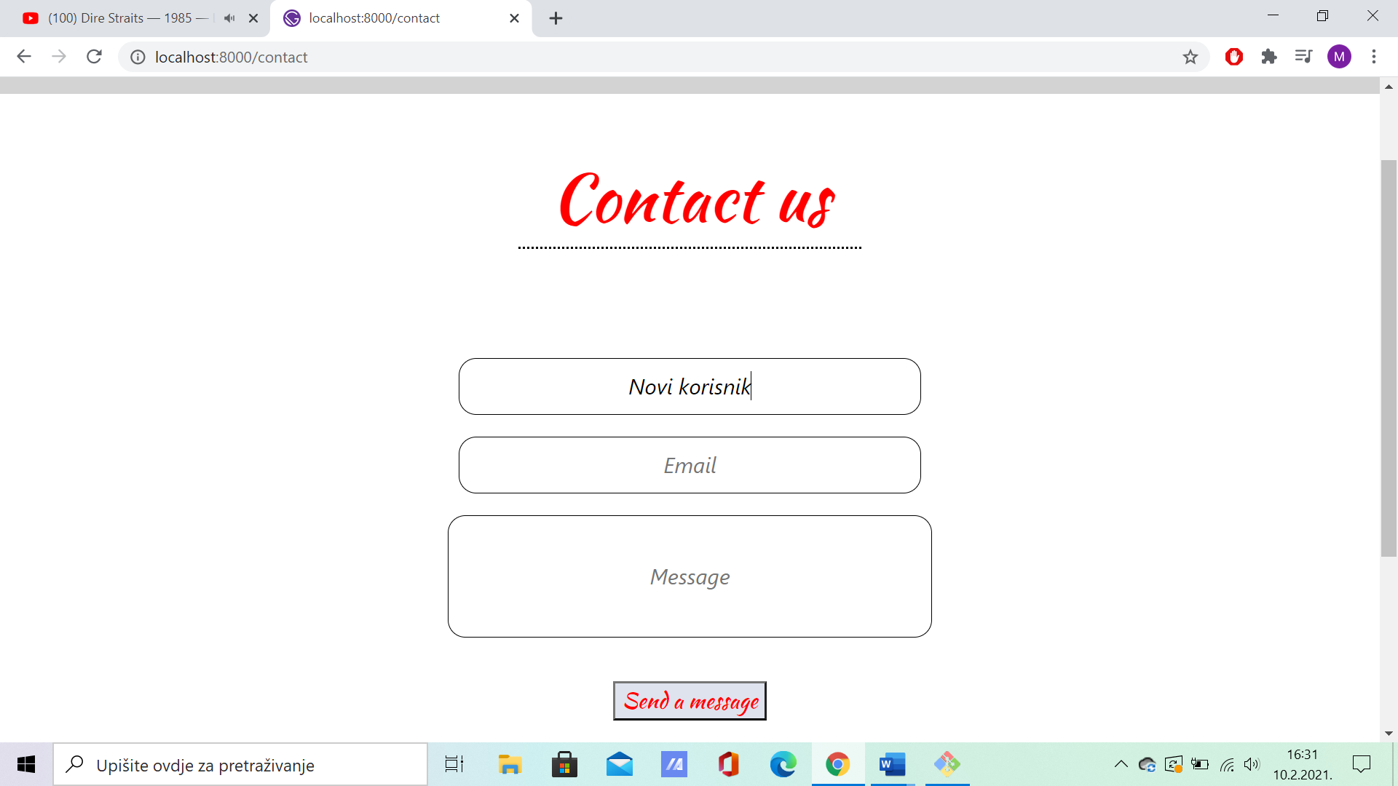

Slika 28 - Forma za unos podatak na contact stranici

## Fleksibilnost i efikasnost korištenja

Ubrzanja koja su često nevidljiva novom korisniku mogu značajno olakšati rad osobi koja je dobro upoznata sa sustavom. Sustav treba biti takav da dobro odgovara i novom i uhodanom korisniku.

Zbog jednostavnosti sustava i nedostatka funkcionalnosti, na ovome primjeru nisu implementirani akceleratori.

## Estetika i minimalistički dizajn

Dijalozi ne smiju sadržavati informacije koje u tom trenutku nisu bitne ili se rijetko koriste. Svaka se dodatna informacija na dijalozima konkurira postojećim, važnijim informacijama i tako smanjuje njihovu vidljivost.

Dizajn stranice FanPage je minimalistički što se vidi kroz cijelu stranicu. Ova heuristika se očituje kroz jednostavno sučelje s minimalno informacija što olakšava vidljivost svih elemenata i lako snalaženje kroz stranicu.

Primjer je jednostavna kartica koja označava svaki pojedini album.

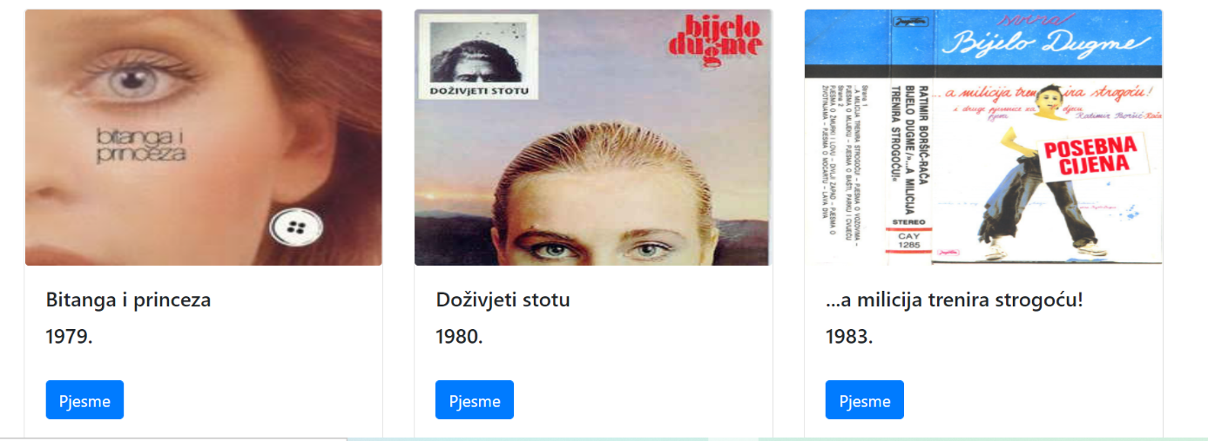

Slika 29 – Prikaz pojedinog albuma sa odgovarajućom karticom

## Pomoć i dokumentacija

Iako bi bilo bolje da je sustav dizajniran na način da ga je moguće koristiti bez dodatne dokumentacije, nekada ju je nemoguće izbjeći. Pomoć mora biti lako dostupna i jasno objašnjavati funkcije koje su potrebne korisniku.

Svi principu su zadovoljeni te zbog same jednostavnosti stranice dokumentacija i pomoć nisu pisani. Dokumentacija nije pisana jer je stranica jednostavna za korištenje i bez pomoći bi svatko trebao lagano koristiti stranicu.

## CRAP principi

U svrhu postizanja što boljeg vizualnog dizajna primijenjeni su C.R.A.P. principi.

### Contrast

Kontrast je najučinkovitiji način da se stvori vizualni interes za dizajnom. Važnije stvari bi trebalo prikazati većim slovima ili drugačijom bojom tj. treba ih naglasiti u odnosu na ostale.

Primjer kontrasta na stranici FanPage aplikaciji možemo primijetiti na podstranici About gdje je korišten crno-bijeli kontrast tako da su kod neparnih paragrafa bijela slova na crnoj pozadini, a kod parnih paragrafa su crna slova na bijeloj pozadini.

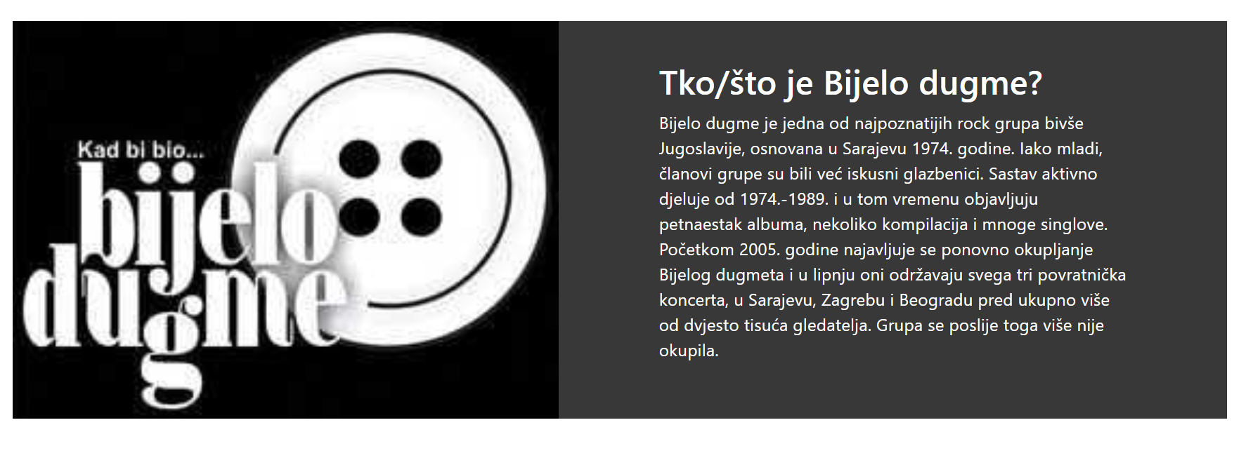

Slika 30 - Parni paragraf na about stranici

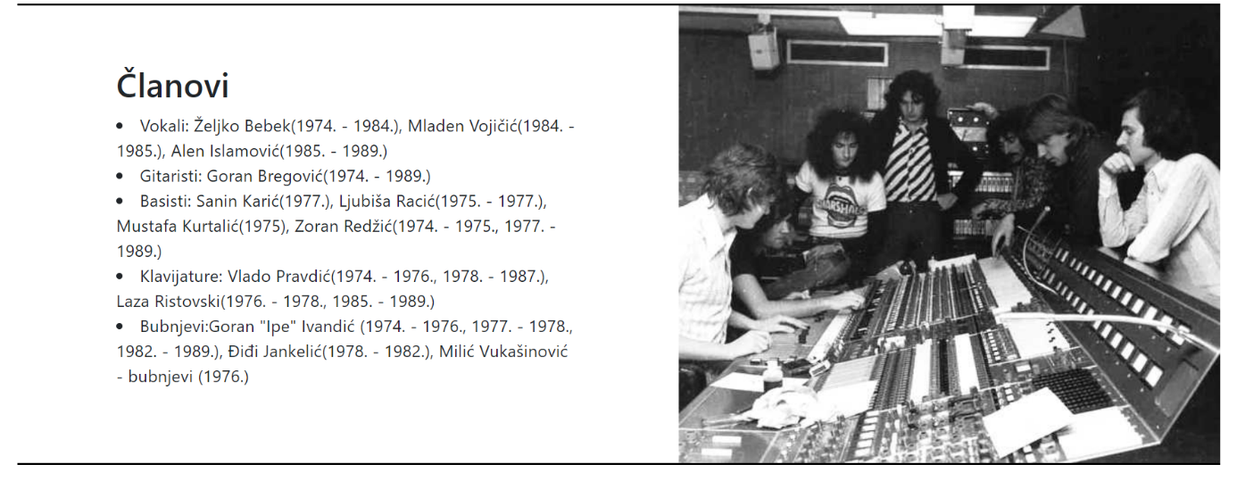

Slika 31 - Neparni paragraf na about stranici

### Repetition

Suprotan princip od kontrasta, govori o tome kako slični elementi sučelja ili elementi jednake važnosti trebaju biti prikazani na isti način. Da bi se održala konzistentnost i povezanost čitave stranice nužno je logično ponavljati dizajnerske elemente unutar cijele stranice.

Primjer ponavljanja se ogleda na podstranici s albumima gdje su kartice svih albuma jednake, jednako oblikovane, jednake udaljene te imaju isti format.

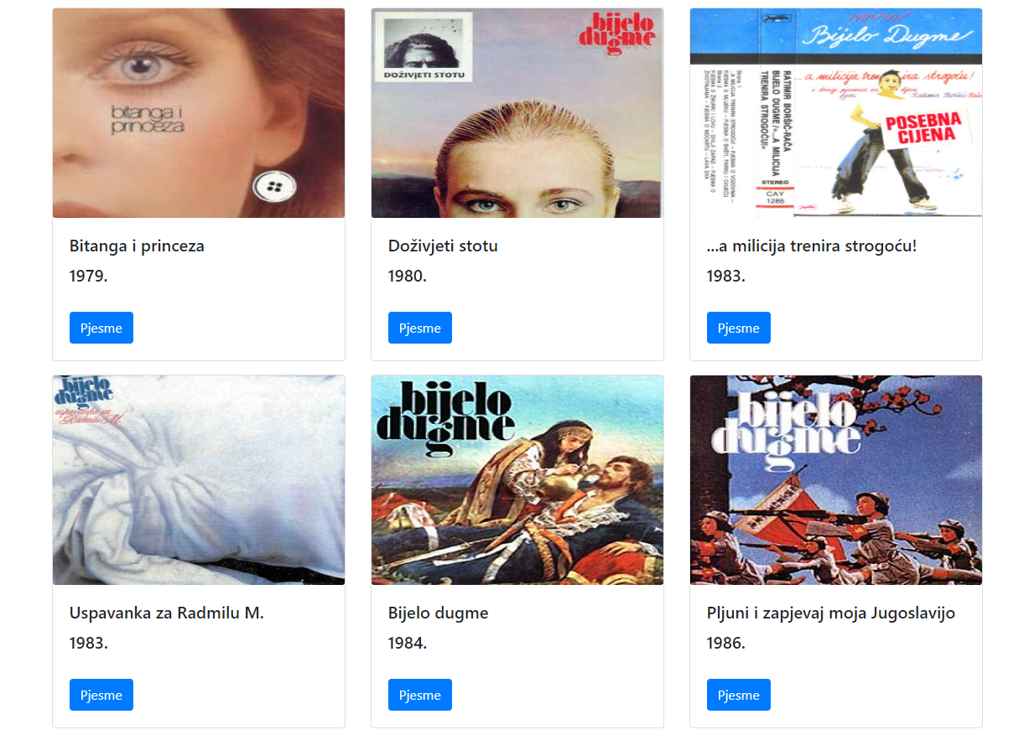

Slika 32 - Prikaz kartica albuma na albums stranici

### Alignment

Prema principu poravnanja (engl. alignment) nijedan element na stranici ne smije biti pozicioniran na proizvoljnom mjestu. Čak i kada ne postoje linije koje povezuju elemente naše oko i mozak ih stvaraju i bolje reagiraju kada su elementi vizualnog sučelja međusobno ovisno pozicionirani. Njihovo poravnanje označava povezanost i pomaže konzistentnosti same stranice.

Na stranici poravnanje je korišteno na svim stranicama ovisno o elementima i njihovom grupiranju. Primjer na kojem ćemo prikazati je tekst na podstranici About gdje možemo primijetiti lijevo poravnanje što je u skladu s pravilom dobrog dizajna.

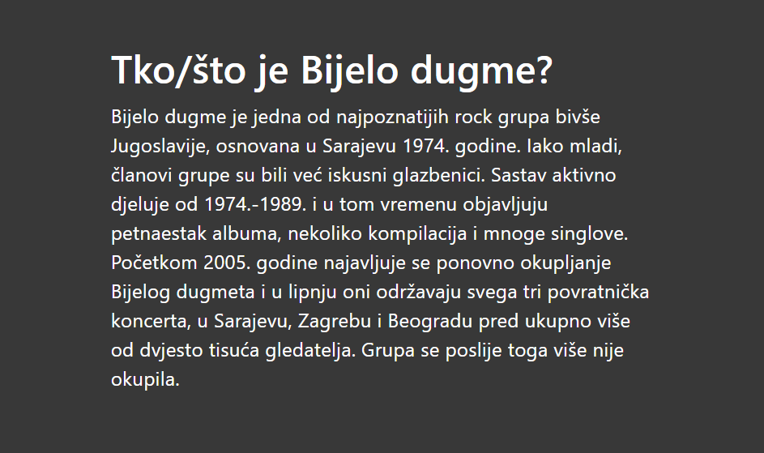

Slika 33 - Aligment na about stranici

### Proximity

Važno je sučelje obogatiti bijelim prostorom na način da se međusobno povezani elementi približe jedni drugima te se takve cjeline odvoje jedne od drugih. Ovim principom se dobije jasnija struktura stranice te bolja organizacija informacija te je jednostavnije koristiti samu stranicu.

U formi za kontakt postoje tri moguća unosa, ali zbog lakše preglednosti svaka ćelija za unos je odijeljena jedna od druge bijelim prostorom.

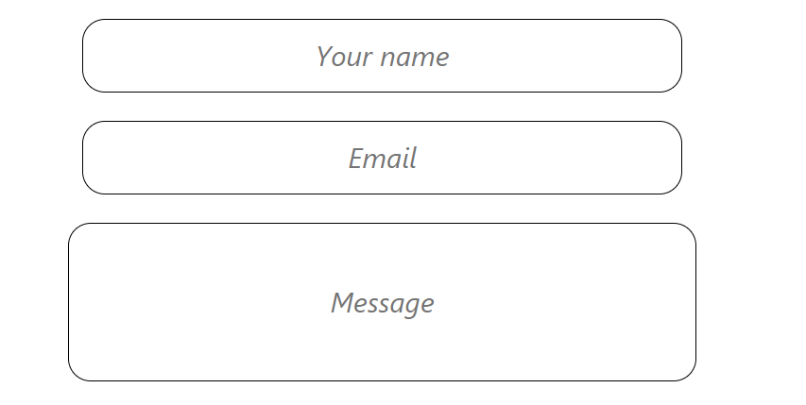

Slika 34 – Proximity na contact stranici

# Zaključak

Na temelju ovog projekta dolazimo do zaključka da je najbitnije ispitati korisnika i zaključiti što oni traže od stranice. Treba pokušati smanjiti svoj utjecaj na stranicu i implementirati želje korisnika da bi korisnik bio što zadovoljniji s krajnjim produktom. Iako svi nisu dobri dizajneri moguće je praćenjem jednostavnih principa napraviti jednostavan i dobar dizajn za svoju stranicu. Heuristička evaluacija prema 10 Nielsenovih heuristika te CRAP principi su uvelike pomogli pri samom dizajniranju stranice te su bile odlične smjernice. Stoga je zaključak da se treba konzultirati sa korisnicima i pokušati njima udovoljiti te pratiti principe za dobar dizajn.

Slika 1 – Low-fidelity desktop- home stranice 4

Slika 2 - Low-fidelity desktop-about stranice 5

Slika 3 - Low-fidelity desktop- blog 6

Slika 4 - Low-fidelity desktop-blog post 7

Slika 5 - Low-fidelity desktop-albums stranica 8

Slika 6 - Low-fidelity desktop-contact stranica 8

Slika 7 - Low-fidelity mobile-home stranica 9

Slika 8 - Low-fidelity mobile-about stranica 10

Slika 9 - Low-fidlity mobile-blog 11

Slika 10 - Low-fidelity mobile- blog post 12

Slika 11 - Low-fidelity mobile-albums stranica 13

Slika 12 - Low-fidelity mobile-contact stranica 14

Slika 13 - High-fidelity desktop-home stranica 15

Slika 14 - High-fidelity desktop-about stranica 16

Slika 15 - High-fidelity desktop-blog 16

Slika 16 - High-fidelity desktop-blog post 17

Slika 17 - High-fidelity desktop-albums stranica 17

Slika 18 - High-fidelity desktop-contact stranica 18

Slika 19 - High-fidelity moblie-home stranica 19

Slika 20 - High-fidelity mobile-about stranica 20

Slika 21 - High-fidelity mobile-blog 21

Slika 22 - High-fidelity mobile-blog post 22

Slika 23 - High-fidelity mobile-albums stranica 23

Slika 24 - High-fidelity mobile-contact stranica 24

Slika 25 - Izgled footera na home stranici 25

Slika 26 - Izgled footera na contact stranici 26

Slika 27 - Feedback na about stranici 26

Slika 28 - Forma za unos podatak na contat stranici 28

Slika 29 – Prikaz pojedinog albuma sa odgovarajućom karticom 29

Slika 30 - Parni paragraf na about stranici 30

Slika 31 - Neparni paragraf na about stranici 30

Slika 32 - Prikaz kartica albuma na albums stranici 31

Slika 33 - Aligment na about stranici 32

Slika 34 – Proximity na contact stranici 32